Werkblad Onderwerp 3 Geslachtsorganen

Opdracht 6 De menstruatie

1. Trek lijnen tussen de onderdelen en de juiste plaats in de afbeelding.

2. Zet een cirkel om de plaats waar de eicellen vrijkomen.

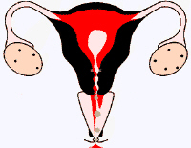
baarmoeder

vagina

bloeddruppel

baarmoederslijmvlies

